Instituto Federal Catarinense *(Campus Blumenau)*

Professor: Ricardo de La Rocha Ladeira

Matéria: Padrões de Projeto

Nomes: Gabrielli Danker

Turma: BCC 2025.1

Data de entrega: 20 de Março de 2025

Exercícios

1. Observando o exemplo 1, quem são Target, Adapter e Adaptee?

**RESPOSTA:**

**Target :** ConfigReader

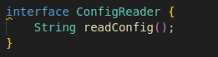

**Adapter:** ConfigAdapter

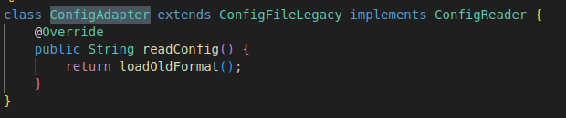

**Adaptee:** ConfigFileLegacy

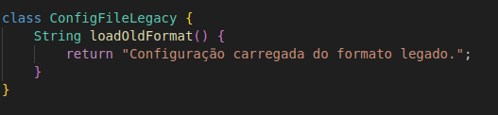

1. Crie um outro exemplo de projeto simples que faça uso do padrão *Adapter*. Escolha livremente entre adaptador de classe ou de objeto.

**RESPOSTA:** Adaptador de objeto.

interface processadorPag {

void processoPagamento(double valorPagamento);

}

class pagamentoAdapter implements processadorPag {

private antigoSistemaPagamento antigoSistemaPag;

public pagamentoAdapter(antigoSistemaPagamento antigoSistemaPag){

this.antigoSistemaPag = antigoSistemaPag;

}

public void processoPagamento(double valorPagamento){

antigoSistemaPag.pagar("BRL", valorPagamento);

}

}

class antigoSistemaPagamento {

void pagar (String carencia, double valorPagamento){

System.out.println("Pagamento realizado: " + valorPagamento + " " + carencia);

}

}

class adapterExemplo {

public static void main(String[] args) {

antigoSistemaPagamento antigoSistema = new antigoSistemaPagamento();

processadorPag processadorPagamento = new pagamentoAdapter(antigoSistema);

processadorPagamento.processoPagamento(150.00);

}

}